

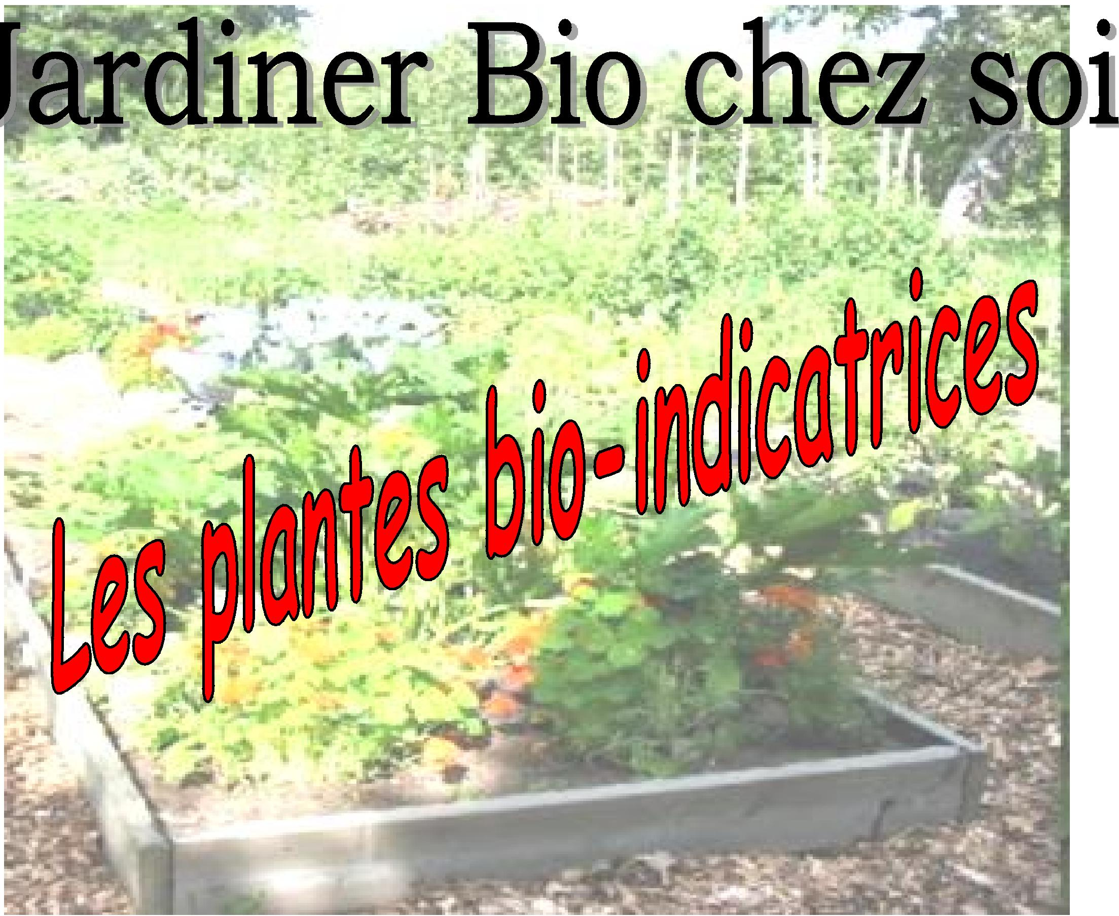
Liberté • Égeliré • Fraterniré
RÉPUBLIQUE FRANÇAISE
MINISTÈRE
DE L'AGRICULTURE DE L'ALIMENTATION
DE LA PÊCHE ,ett^{er 4}Ge
ET DE L'AMENAGEMEN.
ET DE LA RURALIT É 0
DU TERRITOIRE il e
<Cen^{e}e CO%
^{r}e
t
'4>ereeee
Bi
1 Grand
NARBONNE

rt⁻efe rnéditerranee xcorss
CPA des Pays d'Aude


Des graines sont présentes dans le sol, certaines sont périmées, mais d’autres sont en dormance. Pourquoi germent-elles tout d’un coup? Parce que les conditions du terrain et du climat lui conviennent et correspondent aux besoins de leur patrimoine génétique. Voilà ce que l’on appelle la levée de dormance. De la présence des adventices, on peut en déduire les composants du terrain et sa dynamique, mais aussi ce que l’on peut faire
pour améliorer sa fertilité. Suivre l’évolution des indésirables vous permet de savoir où en est votre terrain.

Il ne faut pas focaliser ces craintes sur la montée à graines des adventices (qui est certes
importante mais qui n’explique pas tout). Ce n’est parce qu’une plante monte à graine de façon
importante que cela signifie une population forte l’année prochaine. Une graine ne germe que si
l’on lui crée les conditions propices à sa germination.
On a recherché pour chaque plante le ou les milieux naturels dans lesquels elles se développaient
avant toutes interventions humaines. Ces observations sur la biologie des plantes sont ensuite
mises en parallèle avec des analyses de sols et des observations sur fosses. Cela a permis
d’affirmer la ou les caractéristiques de chaque plante. À ce jour environ 150 plantes ont été
étudiées sérieusement.
Les plantes apparaissent bien avant les problèmes. Cela permet de faire un diagnostic et
d’agir.
Il y existe trois types de plantes :
- Celles qui indiquent un excès
- Celles qui indiquent une carence
- Celles qui servent d’indicateur de la vie microbienne du sol Pour être considéré comme indicatrice, une plante doit être en nombre suffisant (5 à 10 pieds par mètre carré), elle doit être dominante par rapport aux autres espèces présentes.

Rappelons aussi que les plantes ne sont « mauvaises » que parce que ce n’est pas le jardinier qui l’a semé. En fait, elles ne sont pas là par hasard, et si elles sont présentes sur un terrain donné, c’est bien pour protéger et améliorer cet endroit.
Mai au jardin
-Semer en place les betteraves, les blettes, la bourrache, les choux, les radis, les carottes, la coriandre, le fenouil, les laitues à couper,
les lentilles, le maïs doux, les navets, le persil, les pois, les artichauts, les basilics, les courges et les piments
-Planter l’aneth, les artichauts, les basilics, les chayottes, les courgettes, les concombres, les cornichons, les aubergines, les tomates,
les coquerets du Pérou, les piments, les poivrons, les pommes de terre, les poireaux d’été, les salades de printemps et d’été.
-Diviser les grosses touffes d’artichauts et de menthe.
Feuille de renoncule
rampante
Indications sur l’état du sol: Engorgement des sols en eau et en matières organiques. Hydromorphismes. Piétinement
Renoncule rampante des jardins par temps humide. Compactage des sols,
battance. Travail du sol par temps très humide.
Mouron blanc ou Mouron des oiseaux ou stellaire
intermédiaire Fleurs et bouton
Indications sur l’état du sol: Cette plante annuelle signale une terre équilibrée, c’est la légion d’honneur du potager. De l’air, du carbone, des nitrates, de la vie bactérienne, le sol est en bonne santé, continuez sur cette voie. C’est une des rares plantes indicatrices d’équilibre. Minéralisation active de la matière organique par les bactéries aérobies. Libération de nitrates.
Équilibre des sols.
de Mouron blanc
Cuisine: La partie aérienne fleurie ou non est un très bon comestible, crue ou cuite (en
jus, en salade...)
Attention à ne pas confondre avec le mouron des champs (Anagallis arvensis) aux fleurs rouges (sol acide) ou bleues (sol calcaire), qui est toxique.
Mouron des champs
(toxique) aux fleurs rouges Mouron des champs
rouge ou bleue (toxique)
-Céraiste commun (Cerastium triviale)-
Habitat naturel: Pelouses des plateaux calcaires et basaltiques. Pelouse des vallées alluviales et pelouses alpines.
Indications sur l’état du sol: Sols dans lesquels la matière organique est en cours de minéralisation par la vie microbiennes aérobie. Sols riches en matières organiques et en azote.
Cuisine: La partie aérienne s’utilise pour les salades composées et pour les plats cuisinés.
Céraiste commun
-Renoncule rampante (Ranunculus repens)-
Habitat naturel: Vallées alluviales, forêts alluviales et riveraines. Marécages et tourbières.
Fleur de renoncule rampante
Tige de Céraiste commun
Fleur de Céraiste commun
-Mouron blanc (Stellaria media)-
Habitat naturel: Lisières et clairières forestières. Forêts alluviales et riveraines.
Cuisine: Plante toxique pour l’homme.
Fruit de renoncule
rampante

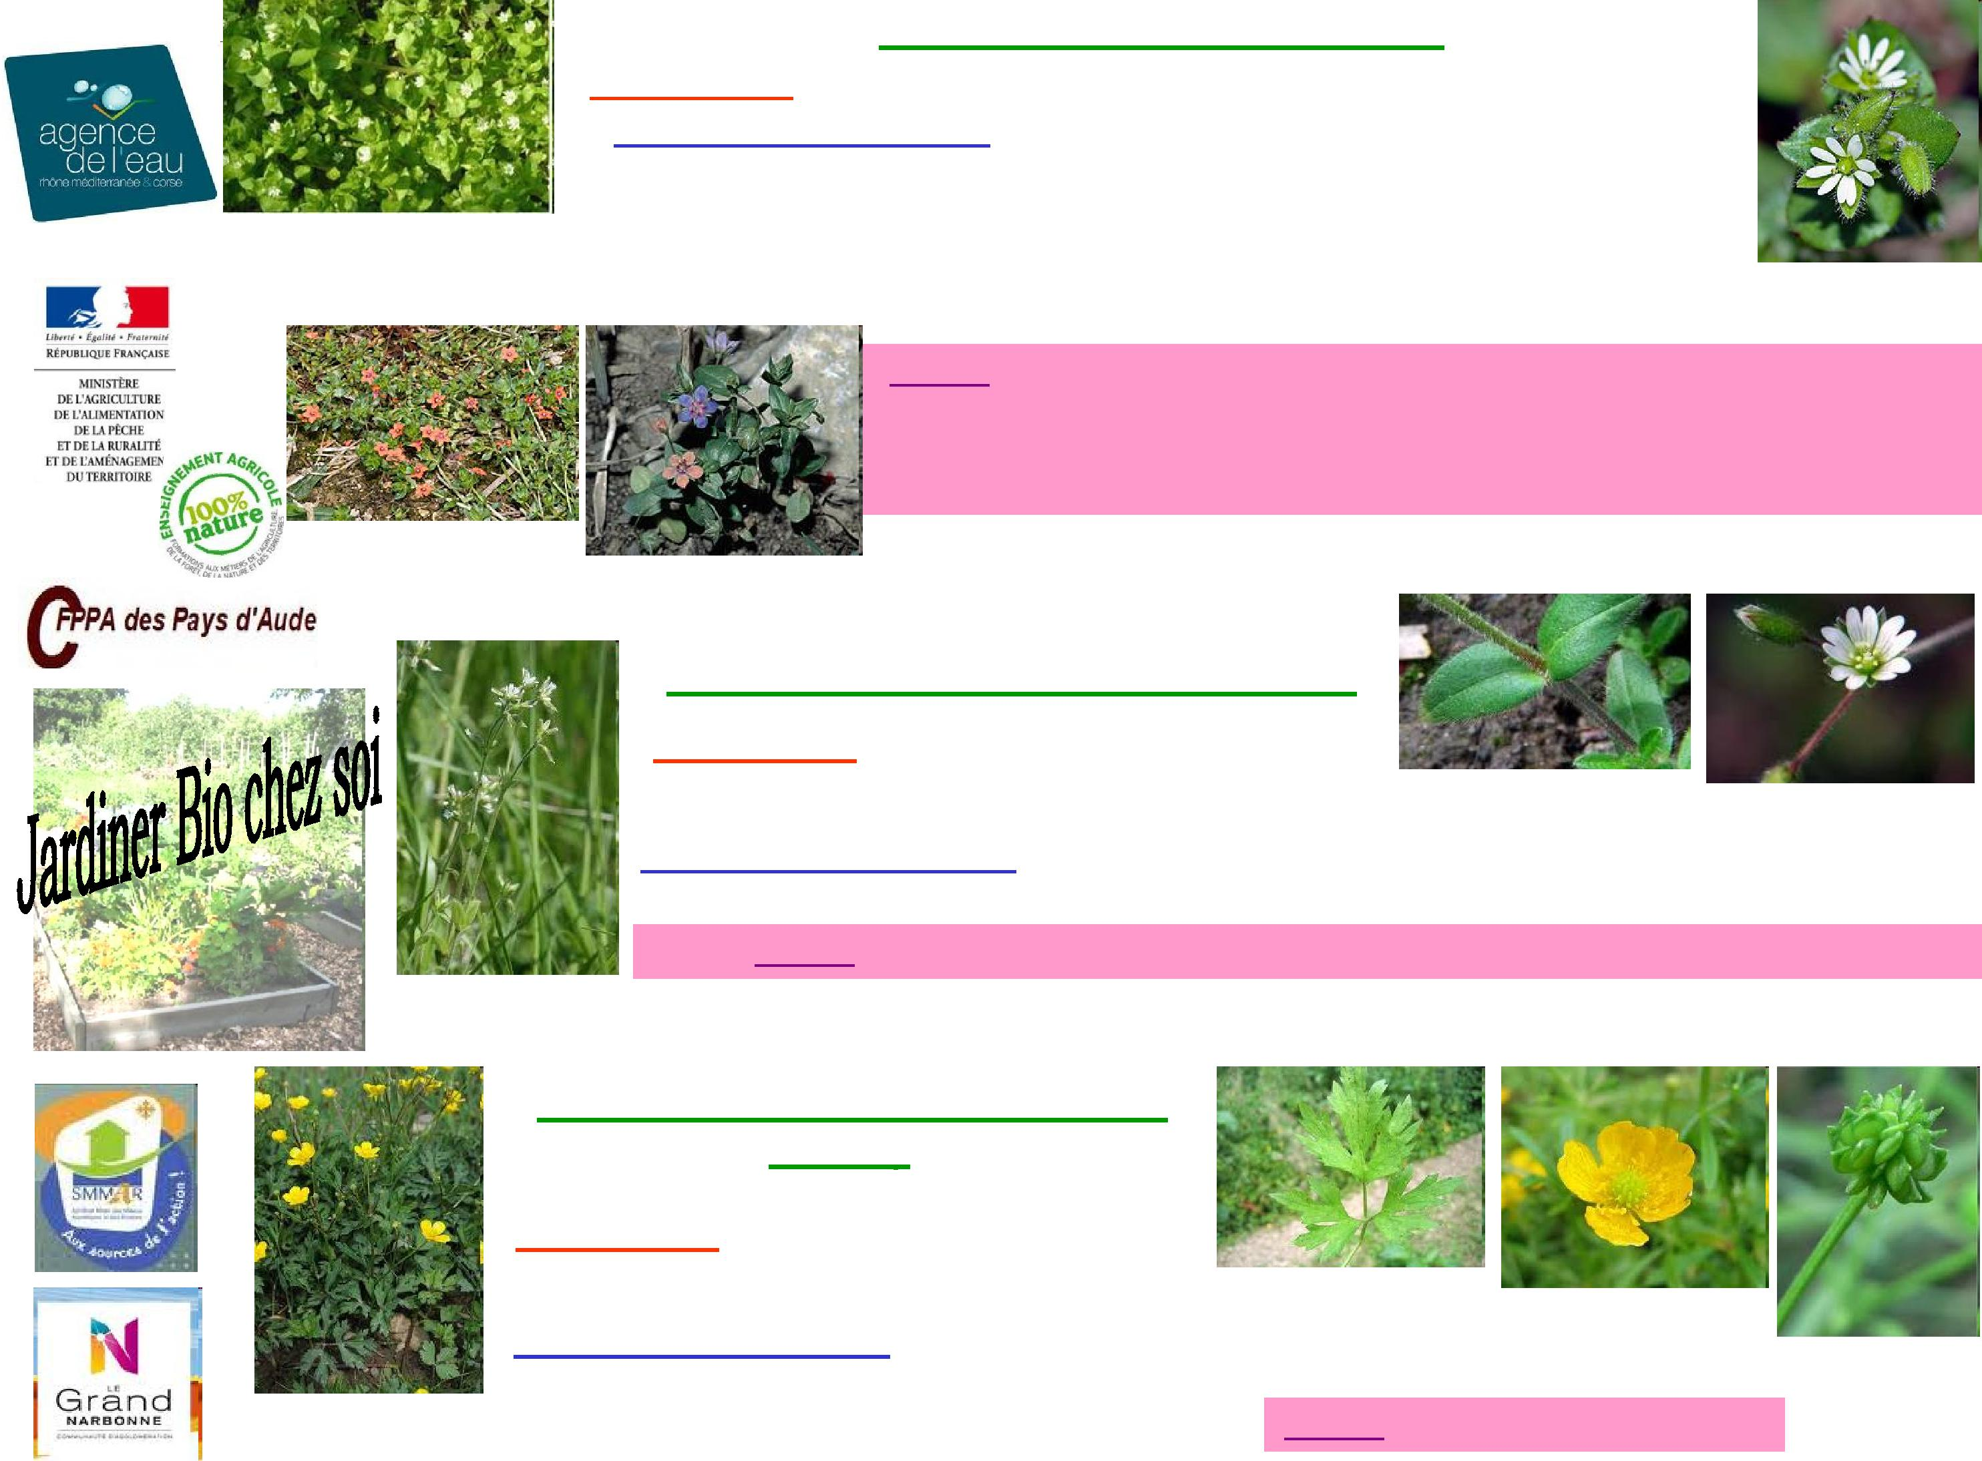
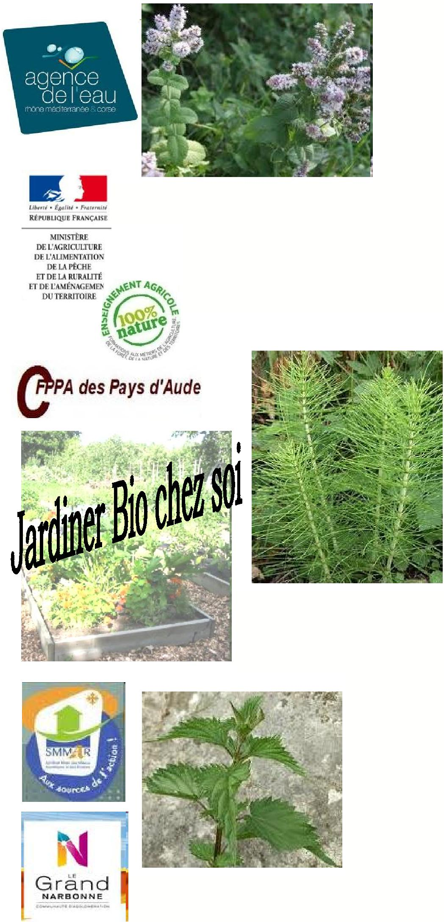

-Menthe à feuilles rondes (Mentha rotundifolium)-
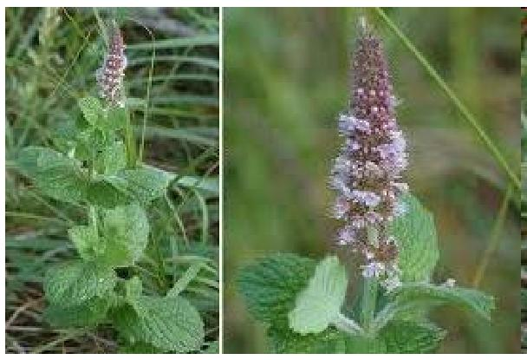
Habitat naturel: Prairies humides, marécages, tourbières. Zones humides des vallées alluviales, des fleuves et des rivières. Clairières forestières
humides.
Indications sur l’état du sol: Hydromorphisme. Engorgement en eau et

Menthe à feuilles rondes en matière organique, surpâturage, piétinement, excès d’irrigation. Fleur de menthe à feuilles rondes

Cuisine: La partie aérienne est aromatique.

-Prêle des champs (Equisetum arvense)-
Habitat naturel: Sols des vallées alluviales et des arènes granitique.
Indications sur l’état du sol: Présence d’une nappe d’eau. Plante des sols alluvionnaires jeunes, non encore structurés, ou au contraire, des sols déstructurés.
Cuisine: Utilisation des tiges fertiles cuites, les stériles n’étant pas
mangeables car elles contiennent trop de silice.
Prêle des champs (15 à 60cm de haut)
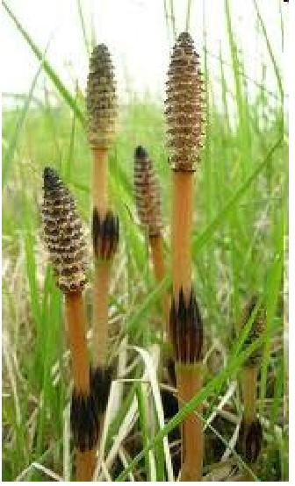
Tiges de Prêle des
champs qui contiennent
des spores

-Ortie dioïque ou grande ortie (Urtica dioca)-
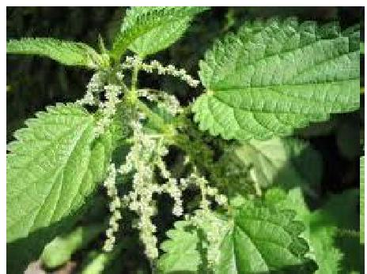
Ortie en fleurs
Habitat naturel: Forêts alluviales et riveraines. Lisières et clairières forestières.
Indications sur l’état du sol: Changement d’état du fer dans le sol, par hydromorphisme. Excès de matière organique végétale archaïque. Excès de matière organique animale. Pollution ou apport de fer (boîtes de conserve, vieilles ferrailles...).
Cuisine: Les jeunes orties, avant floraison, sont excellentes crues ou cuites.
Ortie dioïque ou grande ortie

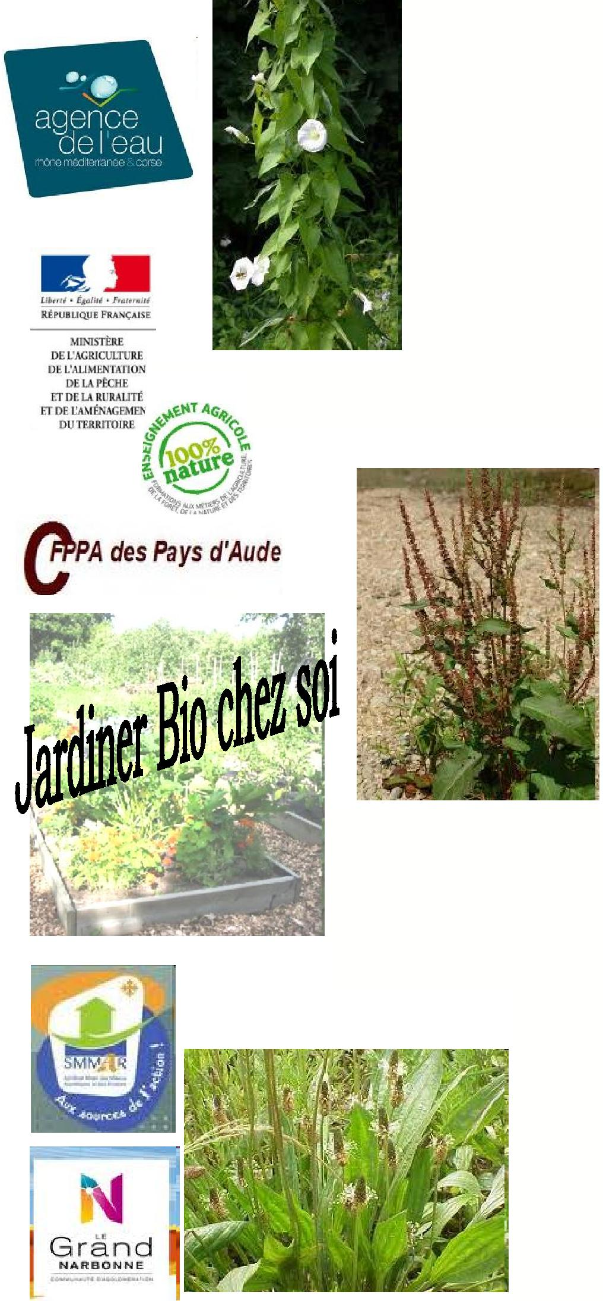

-Liseron des haies (Calystegia sepium)- | Cuisine: Plante toxique.

Habitat naturel: Sur l'ensemble des lieux boisés, buissonnants et herbacés présents sur les rives d'un cours d'eau, forêts riveraines inondables, bras morts des cours d’eau. Forêts intermédiaires des vallées alluviales.

Indications sur l’état du sol: Cette mauvaise herbe désigne une terre asphyxiée par trop de
matière organique et d’eau, voire par le travail sur un sol détrempé. Les nitrates, le fer et
l’aluminium prennent leur forme toxique. Ce terrain produit des aliments nocifs pour l’homme
et les animaux. Engorgement en matière organique animale sur sols frais et humides
provoquant des anaérobioses complètes et la production de nitrites et de nitrates.
Hydromorphismes, par engorgement naturels ou induits, en eau et en matière organique.
Engorgement des sols en matière organique ou en nitrate d’ammonium produisant les mêmes
effets. Dissociation du complexe argilo-humique par les hydromorphismes avec libération
d’Al^{3*} et de Fe^{3*}, et production de nitrites. Le liseron des haies est une espèce nitritophile.
Liseron des haies
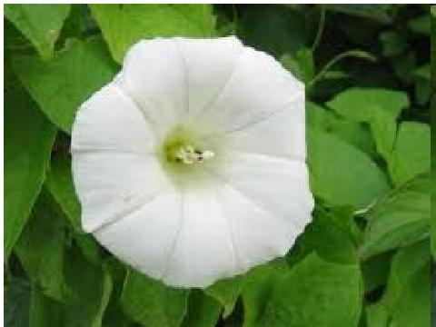
Fleur de liseron des haies

-Rumex (Rumex obtusifolius)-
Habitat naturel: Vases et limons humides des bras morts des grandes
vallées alluviales. Vasières des lacs et des étangs. Marécages et tourbières.
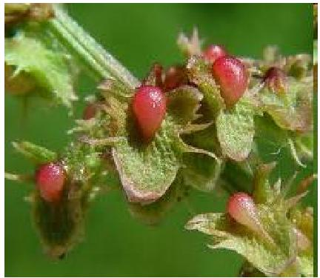
Fruits du Rumex
Indications sur l’état du sol: Le rumex à feuilles obtuses était très cultivé au
Moyen Age, sous le nom de « patience ». Rare avant 1970, il est devenu
commun aujourd’hui, à cause de nos pratiques agricoles. Le terrain est imbibé
d’eau, compact et des nitrites pathogènes sont présents en excès. Engorgement
en eau et en matière organique provoquant des hydromorphismes et des
anaérobioses complètes avec blocage des oligo-éléments et du phosphore. Tout
apport de matière organique supplémentaire peut conduire à des dégâts
irréversibles. Destruction du Complexe argilo-humique avec libération
d’aluminium (Al^{3*}), de fer ferrique (Fe^{3*}) et production de nitrites. Espèce
poussant généralement sur substrat acide.
Rumex

Cuisine: Feuilles et jeunes pousses comestibles (amères et astringentes). Elle contient de l’acide oxalique: les personnes
sensibles ne doivent pas en consommer. Les oxalates solubles formés à partir de l'acide oxalique sont irritants: en trop grosse
quantité, ils peuvent provoquer des troubles rénaux. Une cuisson à l'eau permet de les éliminer en grande partie.

-Grand plantain (Plantago major)-
Calme les piqûres d’insectes et
d’ortie en frottant une feuille
sur la blessure.
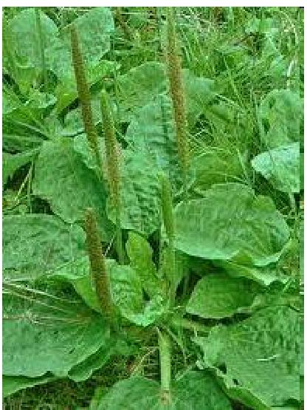
Grand plantain
Habitat naturel: Sables et limons compactés des grandes vallées alluviales.
Indications sur l’état du sol: Tassement et compactage provoquant l’anaérobiose
des sols, piétinement du bétail dans les prairies surchargées. Hydromorphismes
induits par le tassement du sol par temps humide (travail du sol, piétinement du
bétail).
Cuisine: Les jeunes feuilles du centre ont un goût de champignon (en salade). Les
jeunes plantes se mangent crues ou cuites.
Fleurs de plantain lancéolé

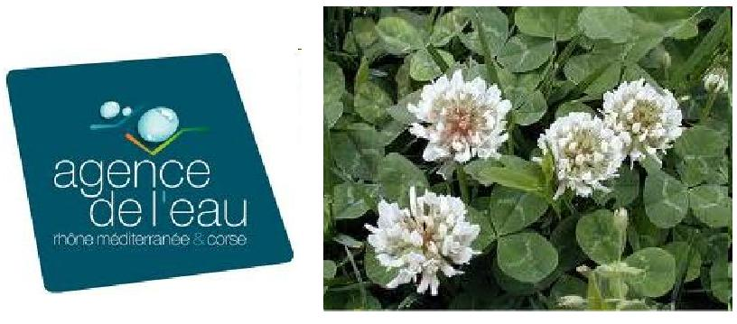

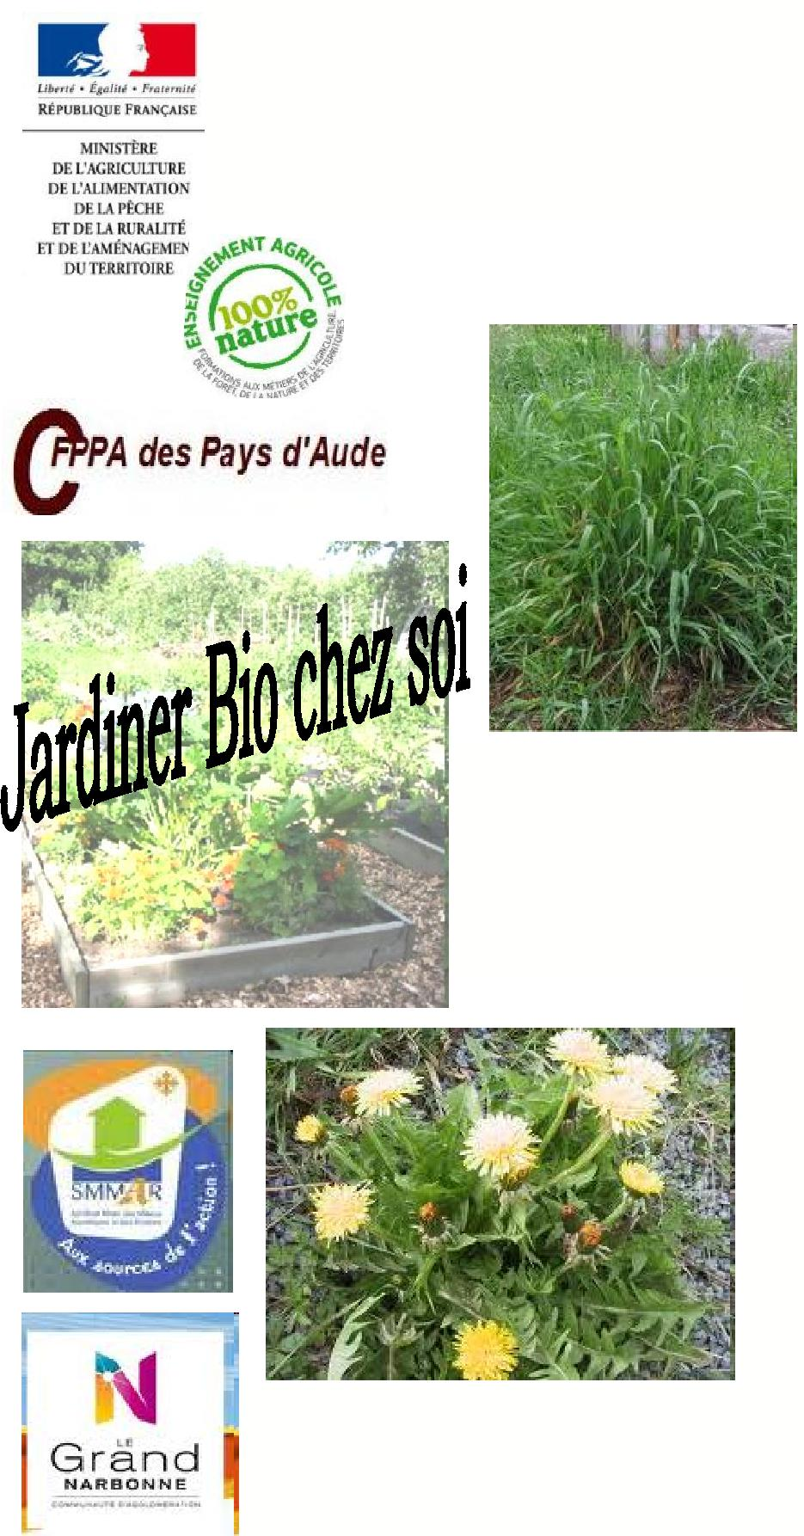
Feuilles et fleurs du trèfle blanc
-Trèfle (Trifolium repens)-
Habitat naturel: Vallées alluviales, plateaux calcaires
et basaltiques. Lisières et clairières forestières.
Cuisine: Toxique, comme toutes les légumineuses.
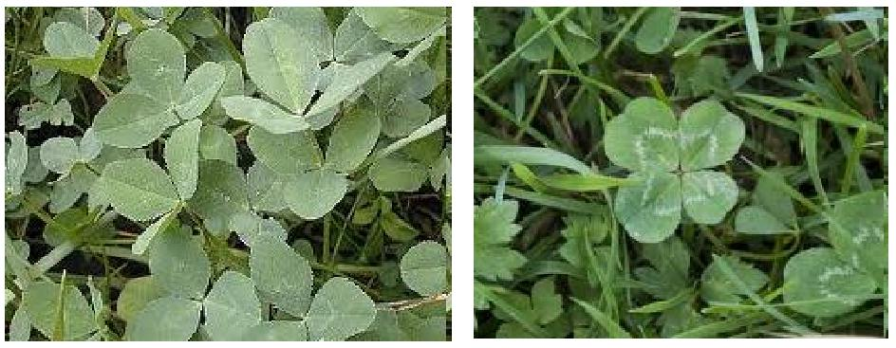
Feuilles de trèfle blanc L’exception pour les chanceux

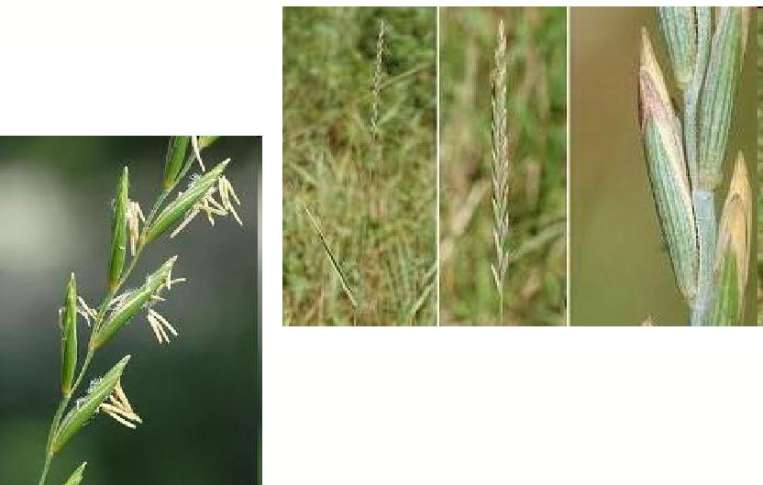
Indications sur l’état du sol: Compactage des sols riches en calcaire. Engorgement en eau et en matière organique. Fort contraste hydrique. Surpâturage, piétinement par les animaux. La densité de trèfle blanc est proportionnelle à la pression du pâturage.
-Chiendent des champs (Elytrigia campestris)-
Habitat naturel: Sables alluviaux régulièrement remaniés des fleuves et des rivières. Ce chiendent se rencontre surtout en zone méditerranéenne.

Indications sur l’état du sol: Fatigue des sols qui méritent
une régénération par la prairie naturelle multiflore.
Destruction des sols par les labours. Excès de nitrates et
de potasse, compactage des sols limoneux à pH élevé, fort
Épis de chiendent
contraste hydrique. Fleur de chiendent
Cuisine: Les parties tendre du rhizome sont comestibles.
Chiendent des champs

-Pissenlit (Taraxacum officinale)-
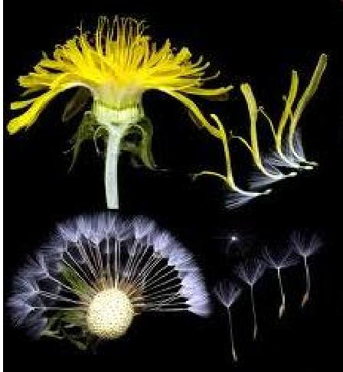
Fleur et fruit du pissenlit
Habitat naturel: Prairies naturelles des plaines et des montagnes. Des plateaux
calcaires et des vallées alluviales. Lisières et clairières forestières.
Indications sur l’état du sol: Engorgement en matière organique animale (fumiers). Blocage de la matière organique par le froid. Compactage des sols riches en calcaire et en matière organique. Bon indicateur de prairie riche tant que le pissenlit n’est pas
dominant, mais révélateur d’aggravation des engorgement et des compactages du
sol lorsque la présence du pissenlit explose.
Pissenlits en fleurs

Cuisine: La plante entière est comestible crue ou cuite. On peut utiliser les racines, les fleurs et les feuilles.

Indications sur l’état du sol: Variations hydriques importantes sur des terrains
limoneux ou sableux. Compactage des sols riches en calcaire. Blocage de
phosphore et de potassium par anaérobiose sur sols riches en calcaire et
compactés.
-Bourse à pasteur (Capsella bursa-pastoris)-
Habitat naturel: Sables et limons riches en calcaire des grandes vallées alluviales subissant des alternances de périodes d’inondation et de grande sécheresse.
Feuilles de
bourse à pasteur
Fleur de bourse à pasteur
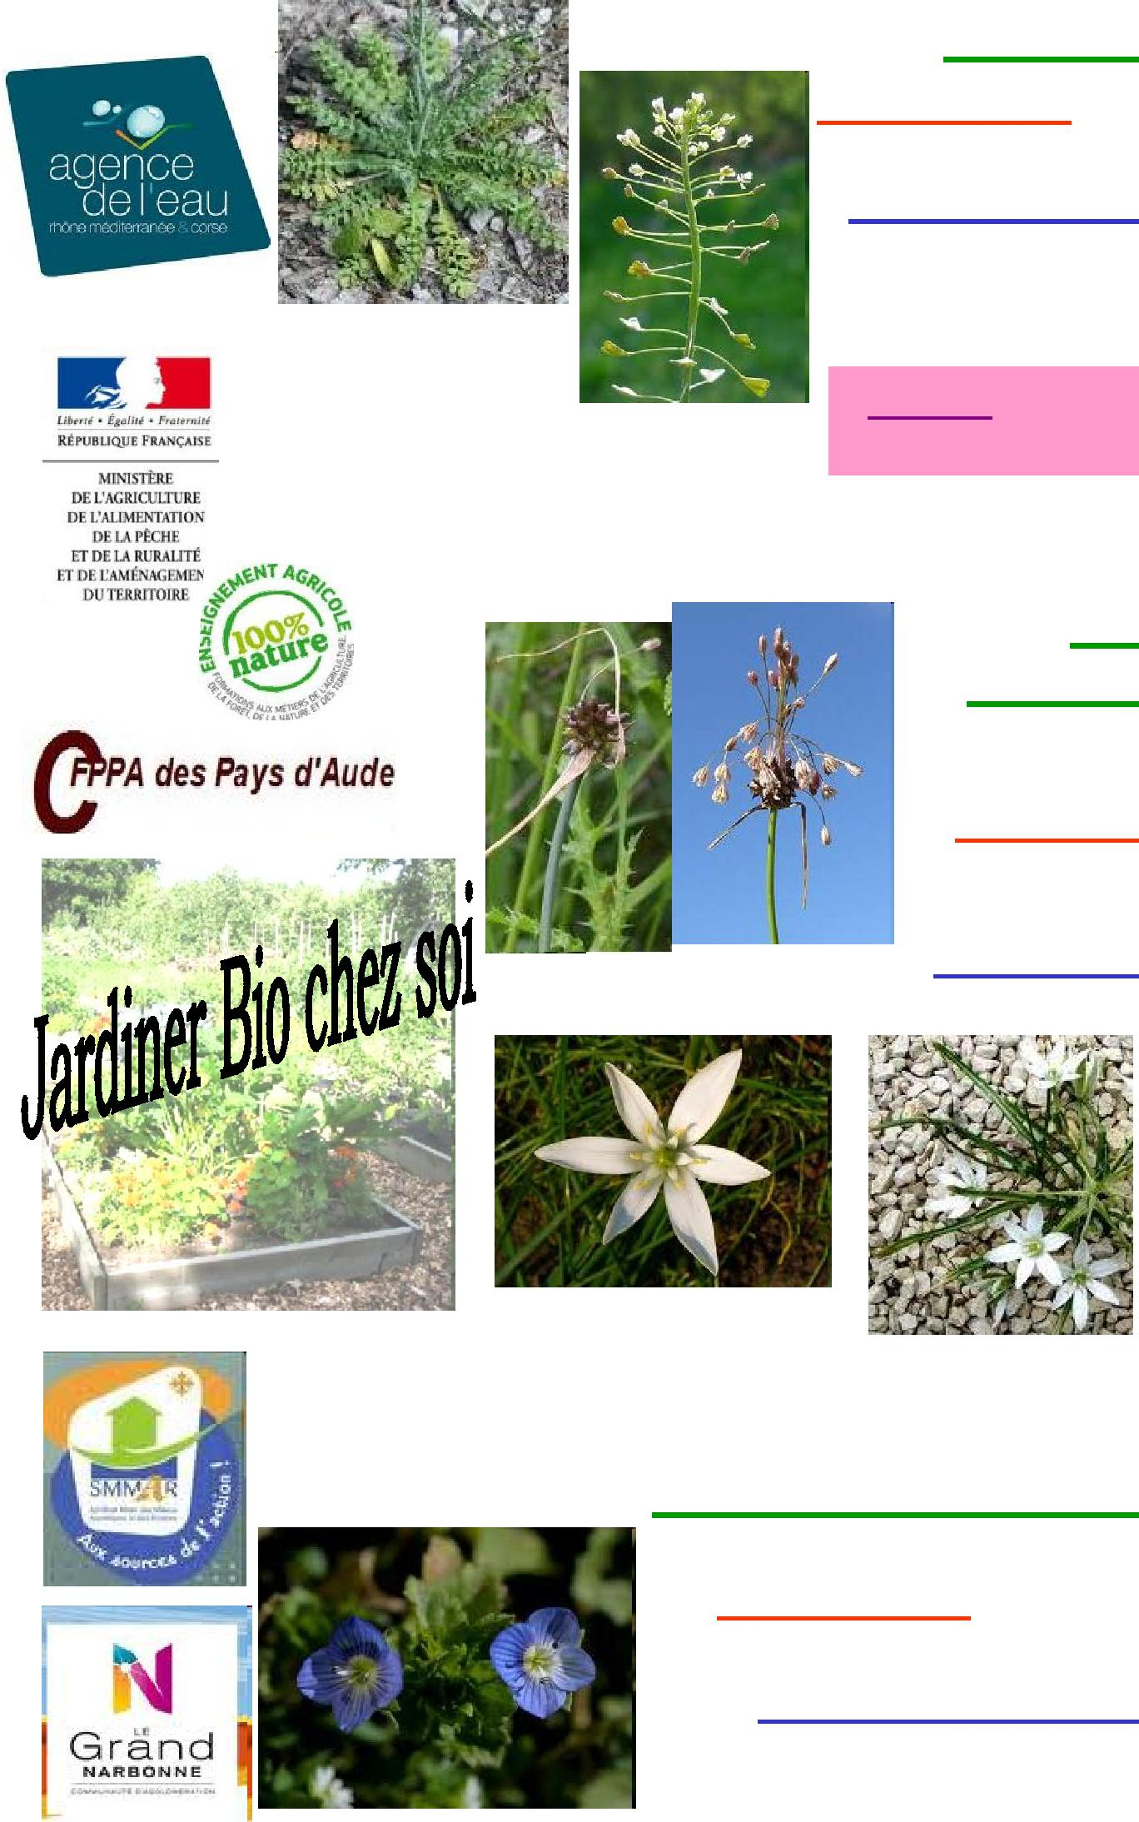

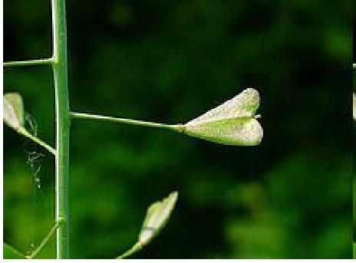
Fruits des bourse à pasteur
Cuisine: Très bonne comestible: rosettes de feuilles à utiliser dans les salades composées ou les plats
cuisinés.

-Ail des maraîchers (Allium oleraceum), Muscari négligé
(Muscari racemosum), Ornithogale (Ornithogalum umbellatum)-

Habitat naturel: Prairies permanentes des grandes vallées alluviales et des plateaux calcaires. Maquis et garrigues.
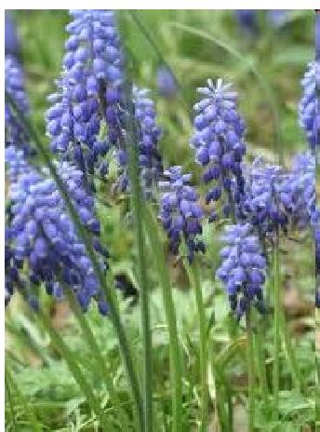
Muscari négligé
Indications sur l’état du sol: Carences réelles ou induites en Potasse, bloquée par le manque de vie microbienne. Compactage des sols riches en calcaire, à pH souvent élevé.
Fleurs d’ail des maraîchers
Ornithogale:Cuisine: Toxique
Muscari négligé: Cuisine: Le bulbe cuit est comestible.
Ail des maraîchers: Cuisine: crus en condiments et cuits comme les poireaux.
Ornithogale
Fleur d’ornithogale

-Véronique de Perse (Veronica persica)- Cuisine: Plante toxique.
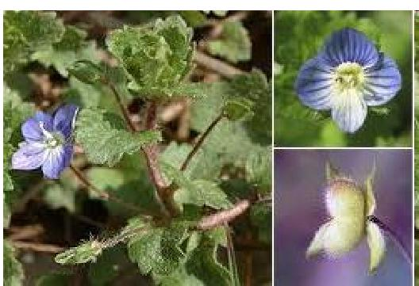
Boutons et fleurs de Véronique
Habitat naturel: Sables et limons riches en calcaires et en matières organiques des grandes vallées alluviales. Clairières des forêts alluviales.
Indications sur l’état du sol: Richesse en calcaires, en azote et en matières organiques. Compactage provoquant un début d’anaérobiose. La véronique de Perse est une espèce nitratophile.
Véronique

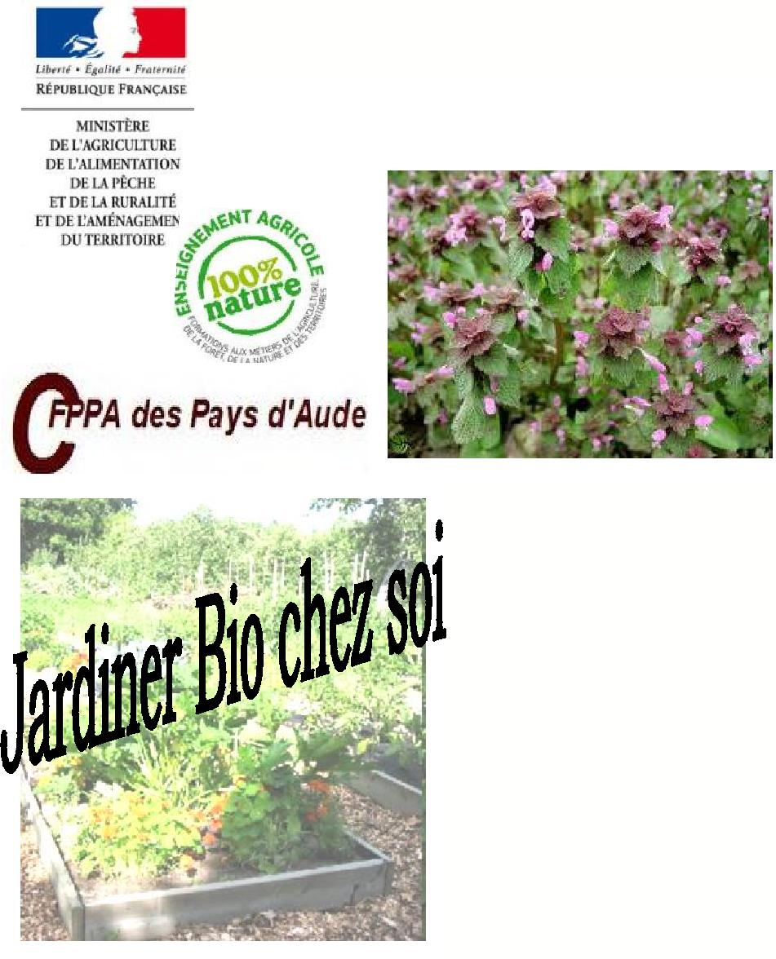

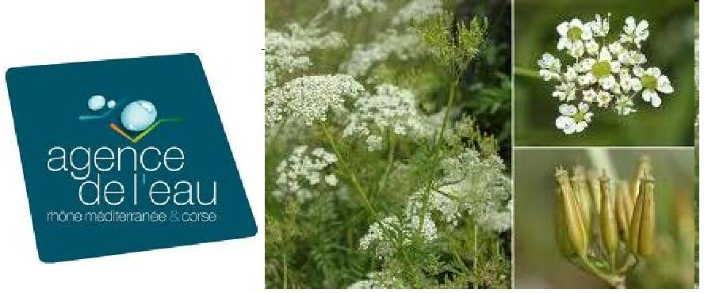
Cerfeuil doré
-Cerfeuil doré (Chaerophyllum aureum)- Cuisine: Toxique
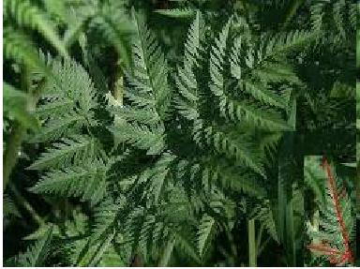
Habitat naturel: Lisières et clairières des fôrets de montagnes de 500 à 2000m d’altitude. Ce cerfeuil se trouve sur des sols riches en calcaire et en matière organique, de pH neutre à légèrement acide.
Indications sur l’état du sol: Engorgement par excès de matière organique, souvent
d’origine végétale, mais parfois animale; saturation du complexe argilo-humique. Blocage de
l’activité microbienne par engorgement en eau ou en matière organique. Si l’excès de matière
organique provient de matière organique végétale, l’évolution du milieu se fera vers la forêt.
Feuille de Cerfeuil doré

-Lamier pourpre (Lamium purpureum)-

Habitat naturel: Sables et limons riches en azote des
vallées alluviales des fleuves et des rivières. Les
lamiers sont des espèces nitratophiles.
Fleurs de lamier pourpre
Fleurs de lamier pourpre

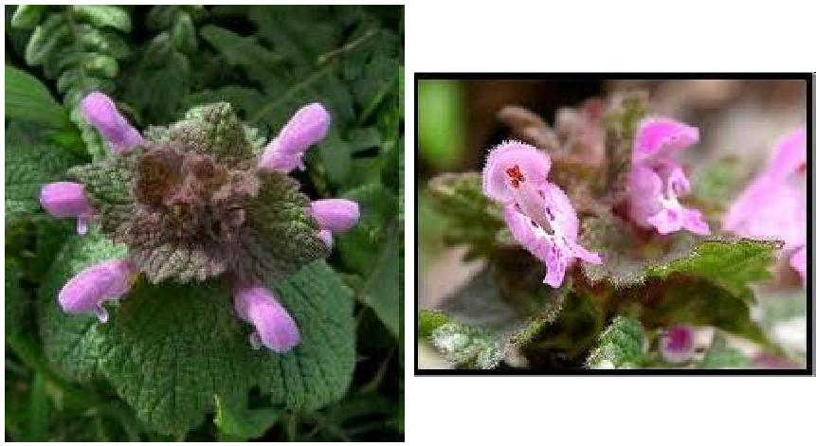
Indications sur l’état du sol: Excès d’azote et de
matières organiques dans des sols riches en calcaire.
Érosion et lessivage, coefficient de fixation bas. Le
lamier pourpre prolifère au bord des chemins et des
routes et sur les vieux murs. Il est favorisé par l’azote
provenant principalement de la pollution des pluies par
le dioxyde d’azote d’origine industrielle ou automobile.

Lamier pourpre
Cuisine: La partie
aérienne,
aromatique, parfume
salades et plats
cuisinés.

-Chardon commun (Cirsium arvense)-
Habitat naturel:, Bois et prairies des vallées alluviales. Clairières forestières. Le chardon commun existe partout en France, mais il est rare en région méditerranéenne. Le chardon est une plante riche en phosphore.
Chardon commun
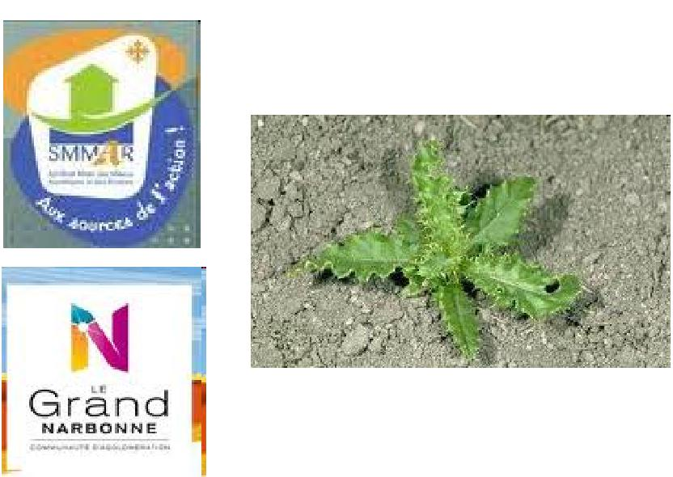

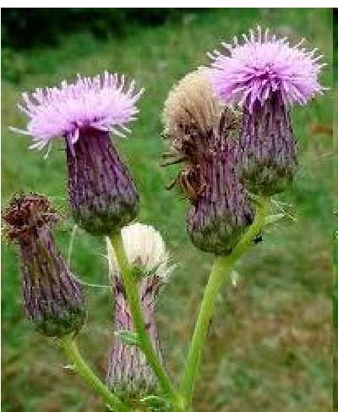
Fleurs et fruits de
chardon commun
Cuisine: Bon comestible, malgré ses épines.
Indications sur l’état du sol: Saturation du complexe argilo-humique par excès de matière organique, d’engrais azotés ou d’épandage de fumiers, lisiers et purins non compostés provoquant le blocage de phosphore. Saturation naturelle du complexe argilo-humique par un pH trop élevé. Le surpâturage risque de provoquer l’explosion
des chardons par excès de matières organiques et compactage des sols.

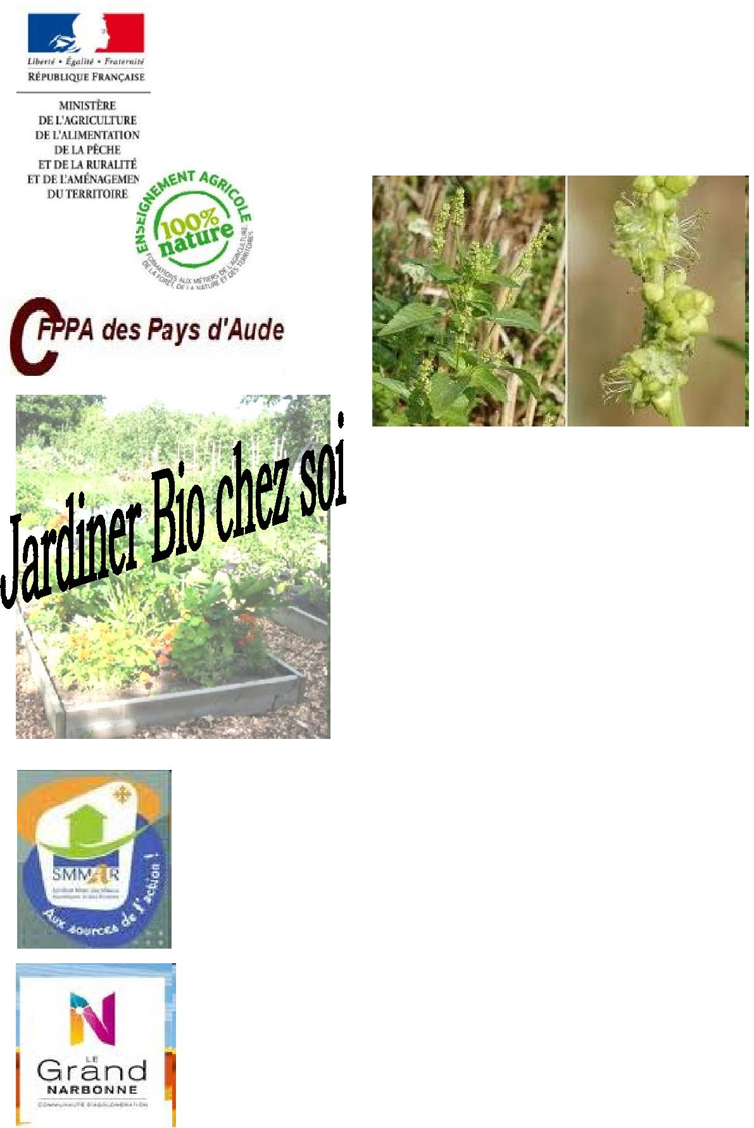
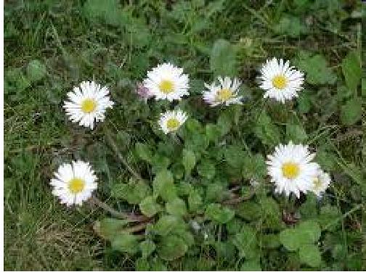
Fleurs de pâquerette
-Pâquerette (Bellis perennis)-

Habitat naturel: Pelouses alluviales des plateaux calcaires et basaltiques. Pelouses alpines et alluviales. Prairie naturelle. Clairières forestières. La pâquerette est une plante très courante dans toute la France.

Indications sur l’état du sol: Décalcification des sols en début d’érosion et de lessivage. Déficience du
complexe argilo-humique et baisse importante du pouvoir de fixation. Perte des ions Fer et Calcium assurant la
cohésion du complexe argilo-humique.

Cuisine: Les jeunes feuilles et les fleurs sont comestibles crues ou cuites. La plante entière, fleurie ou non, s’utilise comme le pissenlit.

-Mercuriale annuelle (Mercurialis annua)- | Cuisine: Plante  très toxique.
Habitat naturel: Pelouses des terrains riches en calcaire et en matière organique. Sables et graviers des vallées alluviales. Maquis
et garrigues.
Mercuriale annuelle
Indications sur l’état du sol: Cette plante indésirable fait partie de la famille des euphorbes, toutes toxiques, voire mortelles. Elle indique une érosion intense des sols, par manque de couverture végétale, hiver comme été, provoquant le
lessivage de l’azote et de la potasse. Le sol ne fixe plus les éléments minéraux. Nécessité de protection de ces sols fragiles pouvant évoluer vers des formes de destruction beaucoup plus graves. Risque d’érosion physique du sol lors des
orages d’été.

-Oxalis pied-de-chèvre (Oxalis pes-caprae)-
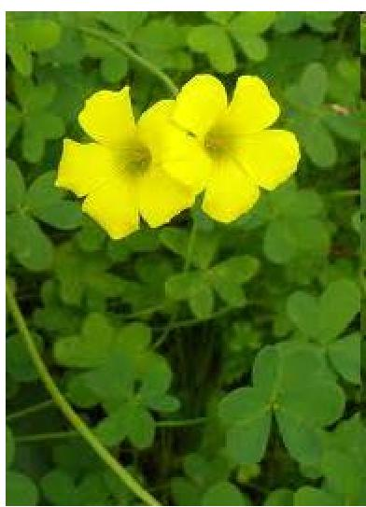
Oxalis pied-de-chèvre
Habitat naturel: Limons, sables et graviers. Arènes granitiques. Maquis et garrigues. L’oxalis pied-dechèvre est une espèce exclusivement présente en zone méditerranéenne.
Indications sur l’état du sol: Érosion intense et lessivage de surface des sols laissés à nu l’hiver et l’été. Fragilité
des sols pouvant, par manque de protection, évoluer vers des destructurations beaucoup plus graves. L’oxalis se
trouve principalement sur sol siliceux. La couverture du sol par l’oxalis est très bénéfique pour le terrain et pour la
vie microbienne aérobie.
Cuisine: Très bonne comestible crue ou cuite. Elle contient de l’acide oxalique: les personnes sensibles ne doivent
pas en consommer. En trop grosse quantité, ils peuvent provoquer des troubles rénaux.

-Pâturin annuel (Poa annua)-
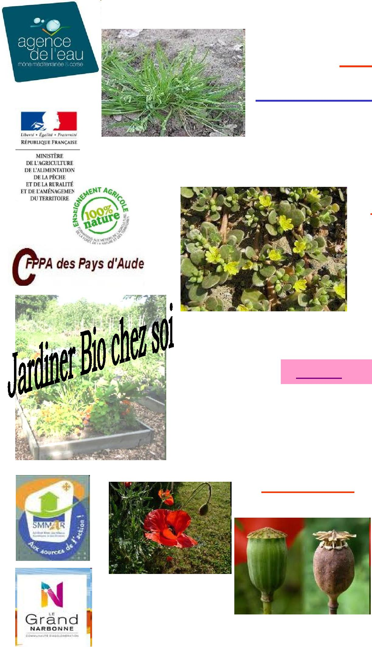
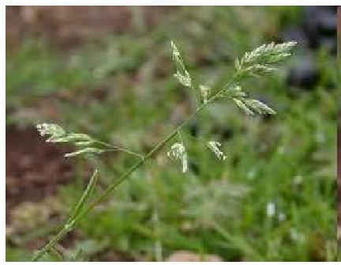
Fleurs de Pâturin annuel
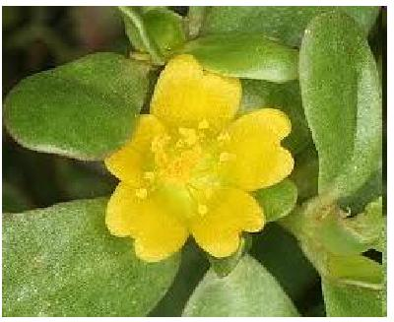
Fleur de Pourpier potager
Habitat naturel: Sables et limons des vallées alluviales.
Indications sur l’état du sol: Érosion et lessivage des sols à faible pouvoir de rétention,
ou des sols ayant manqué de couverture végétale. Dégradations des gazons, des
prairies par surpâturage et piétinement.
-Pourpier potager (Portulaca oleracea)-
Pâturin annuel
Habitat naturel: Originaire de l’Inde, très anciennement naturalisée.
Sables et limons des vallées alluviales des fleuves et des rivières.
Le pourpier se trouve surtout dans le sud de la France mais
également dans les mêmes biotopes au nord, sous les microclimats
chauds.
Indications sur l’état du sol: Sols à très faible pouvoir de rétention.
Érosion, lessivage des sols laissés à nu et non protégés. Tassement
Pourpier potager et compactage par piétinement dans les jardins. Érosion des sols en
été.

Cuisine: Crue ou cuite, cultivée comme légume sur tous les continents. Régime crétois.

-Coquelicot (Papaver rhoeas)-
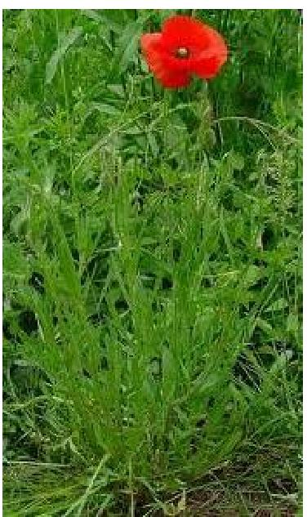
Coquelicot
Habitat naturel: Terrain remaniés lors des crues des fleuves et des rivières. Clairières forestières en microclimat chaud. Le coquelicot est une espèce qui aime la chaleur, d’origine méditerranéenne.
Indications sur l’état du sol: Brusque remontées de pH, quel qu’en soit le niveau initial (acide ou alcalin). Contraste hydrique: humidité hivernale et sécheresse estivale.
Fleurs et bouton de coquelicot
Fruits du coquelicot Cuisine: Les rosettes de feuilles au
printemps sont comestibles crues ou cuites.

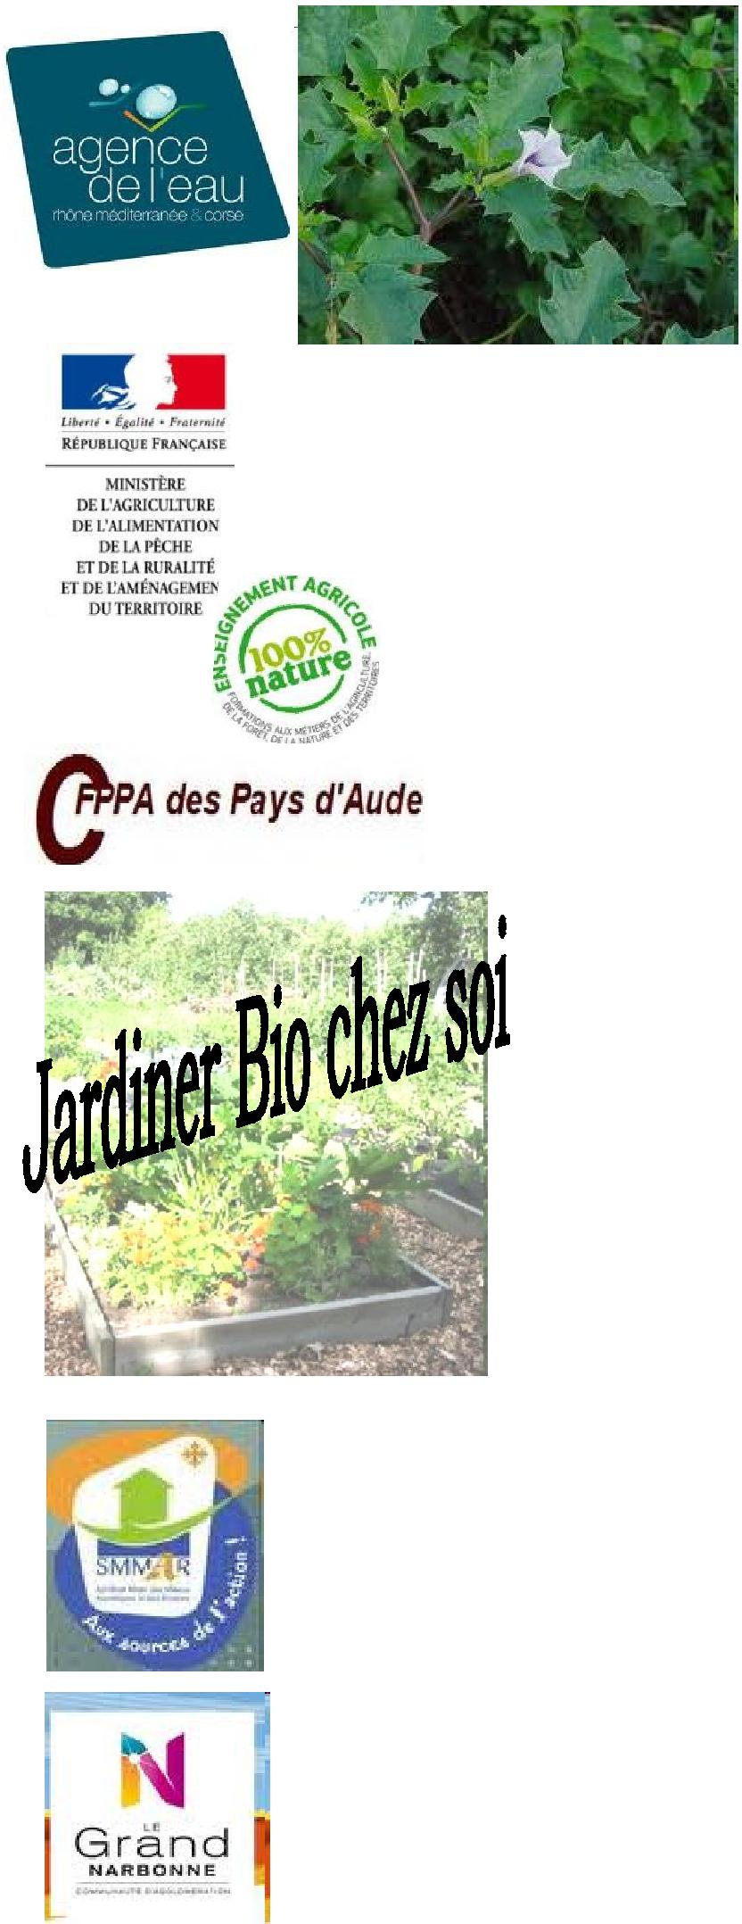
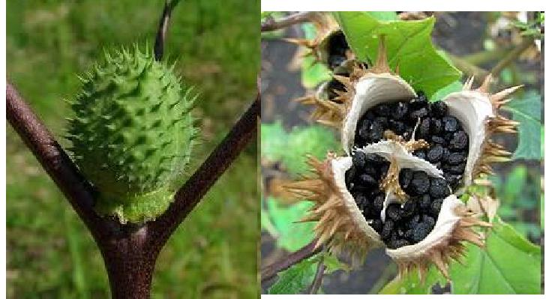
Fruit et graines de datura
-Datura (Datura stramonium)-
Habitat naturel: Espèce exotique, originaire d’Amérique, naturalisée dans
les sables et limons des rivières dans toute la France. Le datura est une
plante thermophile, beaucoup plus fréquente et abondante dans le sud de la
France, mais il est possible de le rencontrer sur l’ensemble du territoire
Indications sur l’état du sol: Pollution des sols par les eaux des
rivières et des fleuves lors des crues. Ces pollutions peuvent être
d’origine agricoles (engrais, pesticides), industrielles ou urbaines. Dans
certains cas, beaucoup plus rares, la pollution peut provenir
d’infiltrations de lisiers, de purins ou de fosses septiques. Remontées de
sels dans les sols compactés des régions littorales. Salinisation des sols
par excès d’irrigation.
Fleur de datura
Cuisine: Extrêmement toxique,
souvent mortelle. Ne pas
désherber votre jardin ou vos
champs sans gants et masques, la
plante est extrêmement dangereuse,
même par simple contact.

Sources:
- L’encyclopédie des plantes bio-indicatrices (volume 2) de Gérard Ducerf Éditions Promonature 2008
- L’encyclopédie des plantes bio-indicatrices (volume 1) de Gérard Ducerf Éditions Promonature 2005
- Éloge du plantin de Bernard Bertrand Éditions de Terran 2000
- Fleurs des prairies de Bruno P.Kremer Éditions Nathan 1994

PETIT RECAPITULATIF DE LA CLASSIFICATION DES PRINCIPAUX LEGUMES

FAMILLE
LEGUMES
PLANTES SPONTANEES ou ORNEMENTALES
Asteracées (ex-Composées). Du grec « astro » = étoile, allusion à la forme des fleurs.
Laitue, chicorée, artichaut, topinambour, salsifis
Tournesol, chardon, pissenlit, centaurée, marguerite, pâquerette, vendangeuses, chrysanthèmes
Alliacées (ex-Liliacées) Ail, oignon, échalote, poireau,
asperge
Lys, muguet, jacinthe, tulipe, narcisse, muscari, fragon-houx
Apiacées (ex-Ombellefères )
Carotte, céleri, fenouil, panais, persil, cerfeuil, cumin, coriandre
Livèche, anis, aneth, cigüe, buplèvre
Brassicacées (ex-Crucifères du latin « crucis » = croix, allusion à la forme des fleurs)
Chou, navet, radis, rutabaga, cresson, roquette
Moutarde, colza, giroflée, aubriète, ibéris
Chénopodiacées (Du grec « chénos » = oie et «podos» = pied, allusion à la forme des feuilles)
Betterave, blette, épinard Chénopode blanc, salicorne, arroche,
quinoa
Cucurbitacées Courgette, courge, melon, pastèque,
concombre, cornichon, chayotte
Bryone
Fabacées
(ex-Légumineuses)
Haricot, fève, petit pois, lentille, pois chiche, arachide
Luzerne, trèfle, soja, réglisse, sainfoin, mélilot, lotier
Solanacées (du latin « sol » = soleil, allusion au besoin de ces plantes)
Tomate, pomme de terre, poivron, aubergine, physalis, goji
Morelle, pétunia, tabac, datura
Les plantes ont été regroupées par les botanistes en fonction de la ressemblance entre elles de leurs feuilles, fleurs, fruits et tiges.
